Аннотация к программе профессионального обучения профессиональной подготовки/переподготовки

«Организация деятельности семейного воспитателя при работе с детьми дошкольного возраста»
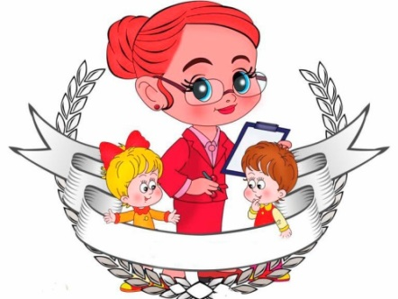
- Цели реализации программы. Основная программа профессионального обучения профессиональной подготовки направлена на обучение лиц, ранее не имеющих профессии рабочего или должности служащего; на формирование профессиональных компетенций по воспитанию детей дошкольного возраста в условиях семьи на основе стандартов ФГОС Дошкольного образования.
2.Характеристика нового вида профессиональной деятельности, трудовых функций и (или) уровней квалификации
№ п/п | Содержание совершенствуемой или вновь формируемой компетенции
1 | Ориентироваться в содержании, структуре, основных требованиях ФГОС ДО, профессиональных стандартах «Педагог» и «Няня».
2 | Применять знания возрастной детской психологии, педагогики семейного воспитания, коррекционной педагогики при решении педагогических ситуаций и задач.
3 | Планировать, организовывать и проводить любую совместную деятельность с детьми в соответствии с правилами техники безопасности и правилами СанПин.
4 | Проектирование содержания, отбор оптимальных форм и методов образовательного процесса по развитию речи, математических представлений, художественно-эстетическому и физическому развитию детей дошкольного младшего дошкольного возраста
5 | Применять профессиональную терминологию; способы и формы общения с детьми; средства выразительности речи; этические нормы.

Программа разработана в соответствии с:
- профессиональным стандартом "Няня (работник по присмотру и уходу за детьми)" (Министерстватруда и социальной защиты Российской Федерации от 5 декабря 2018 года 769);
- профессиональным стандартом «Педагог (педагогическая деятельность в сфере дошкольного, начального общего, основного общего, среднего общего образования) (воспитатель, учитель)» (утвержден приказом Минтруда России от 18 октября 2013 г. № 544н);
- федеральным государственным стандартом дошкольного образования (Приказ Минобрнауки России от 17 октября 2013 № 1155);
- федеральным государственным образовательным стандартом среднего профессионального образования по специальности 44.02.01 Дошкольное образование (Приказ Минобрнауки России от 7 октября 2014 № 1351);
- приказом Министерства образования и науки Российской Федерации от 02.07.2013 № 513 «Об утверждении Перечня профессий рабочих, должностей служащих, по которым осуществляется профессиональное обучение».
К освоению программы допускаются лица, имеющие среднее общее образование или начальное профессиональное образования. Медицинские ограничения регламентированы Перечнем медицинских противопоказаний Минздрава России.
После сдачи квалификационного экзамена по программе профессионального обучения профессиональной подготовки присваивается квалификация – «Младший воспитатель». Слушателям выдается Свидетельство о присвоении квалификации рабочего, должности служащего установленного образца в объеме 144 часа.

